**地址分配功能**

对应前台地址:

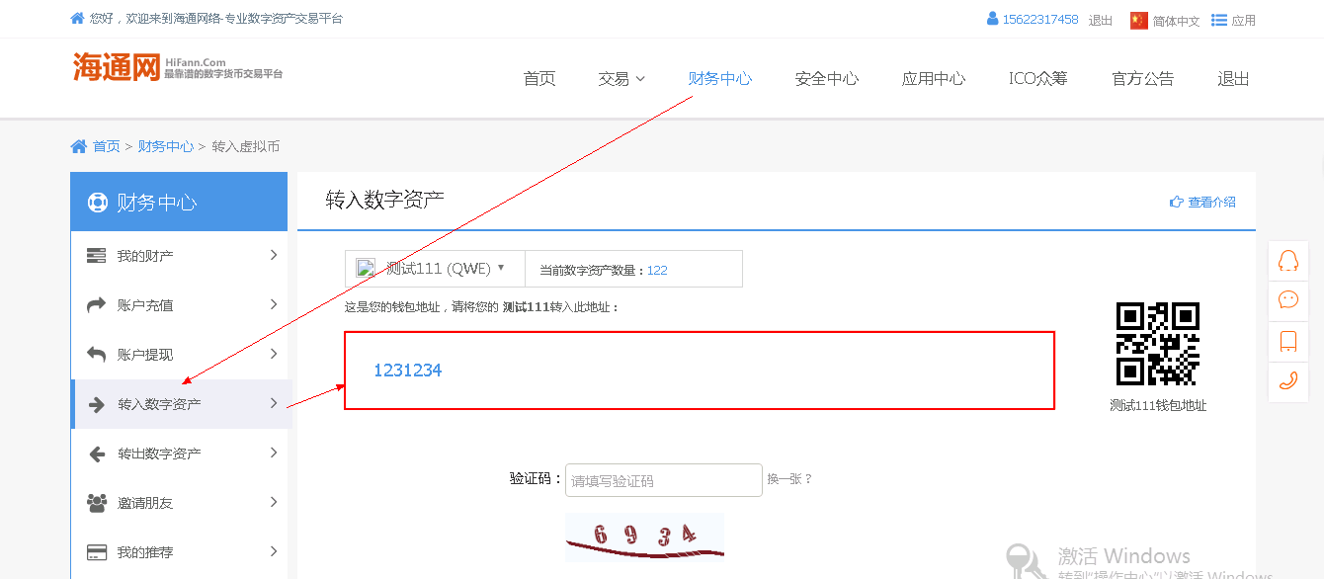

功能用于用户转入币种(自定义类型)时的默认地址(每个用户单独一个地址).

对应后台:

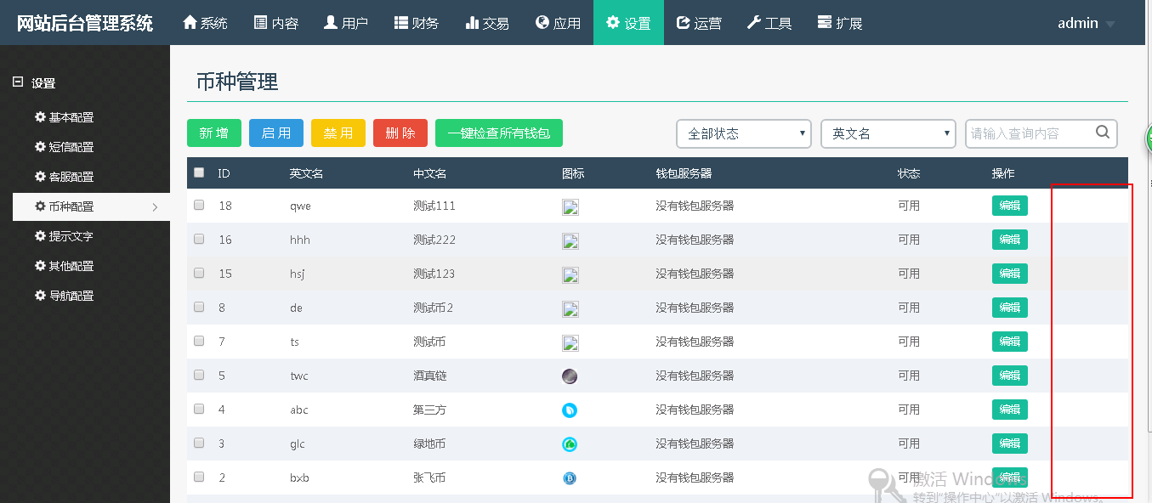

图中标记的最后会多出一栏,操作后加多一栏 [预存地址]----{剩余数}编辑(选择了自定义类型的币种会有编辑的按钮)

1,点击编辑,会出现一个可供填写的列表

|  |
| --- |
| 预存地址 |
|  |
|  |
|  |
|  |
|  |
|  |
|  |

有两个按钮 [添加地址] [删除地址] 用于变更预存地址表 (预存地址数量不作限制)

正常使用时情况说明

1. 已分配地址直接在预存地址表了删除，不保留
2. 未分配地址保留显示
3. 未分配的地址剩余数量会显示在 上一级[预存地址]----{剩余数}编辑

C:\Users\ADMINI~1\AppData\Local\Temp\SGPicFaceTpBq\3704\01D824D7.png 地址的分配规则可以跟用户ID类型相似，每个用户都有自己的唯一ID

只是把ID换成了每一个自定义币的地址。

现有的绑定用户钱包地址的功能已久保留，用于后续客服手动修改用户地址。

达到的效果：①新用户注册后就自动分配各种币的地址。

②新币种上线后就自动分配给所有用户新币的地址。

注意点:

1. 无论是币种创建后才注册的用户还是币种创建前就已经注册的用户，只要他们需要转入币种，都应该有相应的地址分配给没有该币种地址的用户。
2. 分配地址的激活点，可根据现有关联激活也可以在用户前台添加一次性按钮【生成地址】用于第一次分配地址。根据实际难度情况决定。

